

Montage LZ Linux Brief Sample Guide

Document Number: LZ000XXX
Revision Number: 0.1
Revision Date: May. 15, 2023

Montage LZ Technologies Proprietary and Confidential
Revision History
Revision Number | Revision Date | Changes
 |  | Page Number | Description
1.0 | May. 15, 2023 | - | Initial Release

Table of Contents
1 Overview 1
2 Sample demo Information 2
2.1 流程图 2
2.2 功能模块 3
2.2.1 持续向西转动 3
2.2.2 持续向东转动 3
2.2.3 缓慢向西转动 3
2.2.4 缓慢向东转动 3
2.2.5 快速向西转动 3
2.2.6 快速向东转动 3
2.2.7 停止持续转动 3
2.3 使用API 4
2.3.1 mt_sys_init() 4
2.3.2 MTADP_Fe_Init () 4
2.3.3 mt_unf_fe_set_attr () 4
2.3.4 mt_unf_fe_set_lnb_power () 4
2.3.5 mt_unf_fe_diseqc_move () 4
2.3.6 MT_GO_FillRect () 4
2.3.7 mt_sys_deinit () 4
2.3.8 mt_unf_fe_diseqc_stop () 5
3 编译 6
4 How to use sample demo 7
4.1 测试Sample环境准备 7
4.2 测试单板环境准备 7
5 Sample支持的命令 8

1 Overview
该Sample主要实现了操作马达转动的功能。在使用到motor相关功能时为客户提供指导。并且在Debug中提供简单化，流程化调用参考。

2 Sample demo Information

2.1 流程图
[flowcharts Information]
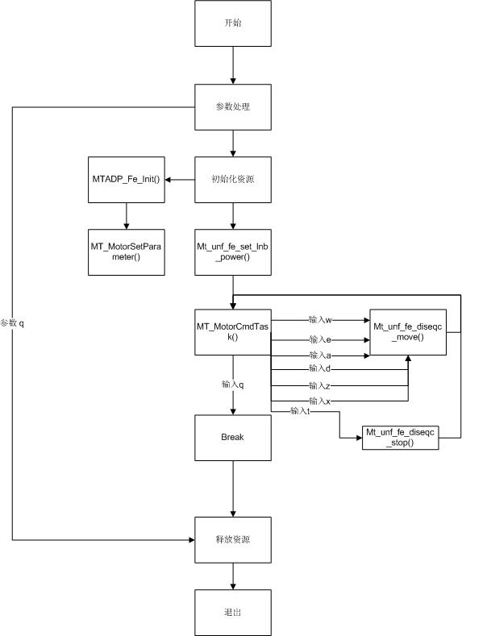

2.2 功能模块

2.2.1 持续向西转动
输入命令“w”操作马达持续向西转动。
调用函数mt_unf_fe_diseqc_move()转动

2.2.2 持续向东转动
输入命令“e”操作马达持续向东转动。
调用函数mt_unf_fe_diseqc_move()转动

2.2.3 缓慢向西转动
输入命令“a”操作马达缓慢向西转动。
调用函数mt_unf_fe_diseqc_move()转动

2.2.4 缓慢向东转动
输入命令“d”操作马达缓慢向东转动。
调用函数mt_unf_fe_diseqc_move()转动

2.2.5 快速向西转动
输入命令“z”操作马达快速向西转动。
调用函数mt_unf_fe_diseqc_move()转动

2.2.6 快速向东转动
输入命令“x”操作马达快速向东转动。
调用函数mt_unf_fe_diseqc_move()转动

2.2.7 停止持续转动
输入命令“t”操作马达停止转动。
调用函数mt_unf_fe_diseqc_stop ()停止转动

2.3 使用API

2.3.1 mt_sys_init()
[Information]
系统设备初始化，必须调用，否则后续会有各种设备不能正常工作

2.3.2 MTADP_Fe_Init ()
[Information]
初始化tuner

2.3.3 mt_unf_fe_set_attr ()
[Information]
设置tuner参数

2.3.4 mt_unf_fe_set_lnb_power ()
[Information]
打开lnb

2.3.5 mt_unf_fe_diseqc_move ()
[Information]
转动马达

2.3.6 MT_GO_FillRect ()
[Information]
去初始化tuner

2.3.7 mt_sys_deinit ()
[Information]
系统去初始化

2.3.8 mt_unf_fe_diseqc_stop ()
[Information]
停止转动

3 编译
执行make进行编译

4 How to use sample demo

4.1 测试Sample环境准备
拷贝 sample_motor 到u盘，linux\out\general\breif_sample\motor
拷贝 lib库文件到U盘， linux\pub\shared_lib_striped\ 目录下的所有文件

4.2 测试单板环境准备
u盘接上单板
执行以下指令：
mount /dev/sda1 /mnt/
export LD_LIBRARY_PATH=/mnt/shared_lib_striped/:/usr/local/lib
cd /mnt
./sample_motor

5 Sample支持的命令
Command | Description
q | Quit sample motor demo
h | Print support command
w | Keep turning to the west
e | Keep turning to the east
a | Slowly turn to the west
d | Slowly turn to the east
z | Fast turn to the west
x | Fast turn to the east
t | Stop continuous rotation

